Designs

Dit is het design die we hebben gemaakt voor het stoplicht gevoel, in het begin zie je 4 kleine vierkante smileys in het midden en wanneer je erop klikt, klapt deze open waar jij als de gebruiker signalen en acties kan uiten

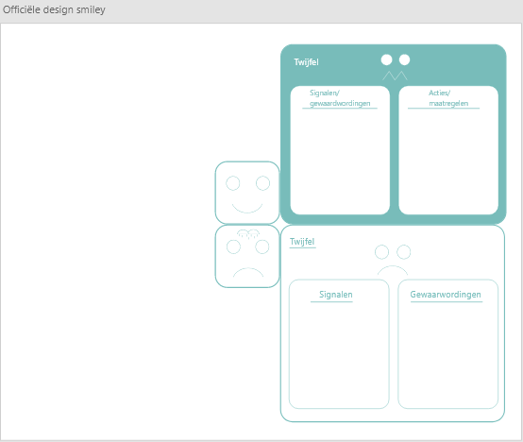

Succes dagboek

Wij vinden het een leuk idee om een kalender te maken voor het succes dagboek. indien je op 1 van deze datums klikt. krijg je een pop-up waarbij de successen van de dag in te vullen zijn. Wanneer dit voltooid is, krijg je een kleine leuke animatie ter beloning van het invullen van je succes. De ingevulde datum verandert hierbij ook van kleur.

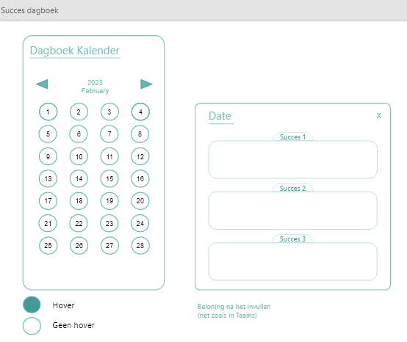

Dit is het design voor de onhandige en helpende gedachtes. Omdat de gegeven design een beetje puzzle is, dachten wij eraan om hier ook een leuke twist aan te geven maar dan digitaal. Het idee is Dat wanneer je inlaadt er 1 vraag wordt getoond de rest staat nog omgedraaid. Als de eerste vraag is beantwoord wordt de tweede omgedraaid op een willekeurige locatie. Dit gaat zo door tot het einde.

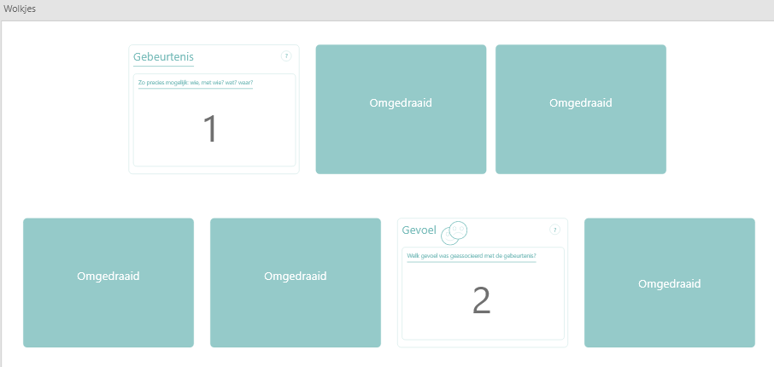

Als laatst hebben we het design gemaakt voor de loopbaananker test.

Wij hebben hierbij gekozen voor een compleet nieuwe stijl. Bovenaan is de uitleg te zien van hoe de vragenlijst te werk gaat. Daarna volgen de vragen. Elke keer dat een vraag wordt beantwoord kan op de volgende vraag worden geklikt. Deze breidt dan uit naar het voorbeeld bij vraag 3. Er is dus een balkje van 1 tot 6 om het gevoel toe te dienen. Aan het einde is het systeem van de 4 extra punten toe dienen nog toegevoegd deze werkt hetzelfde als in de vorige test.

Als laatste zijn de resultaten van de test beschikbaar deze is te zien in de vorm van balkjes en percentages. op elke van deze balkjes is een knop om uit te breiden “expand” en komt er dan een mooi voorbeeld van hoe dat er uit zou kunnen zien onderin. Verder nog zijn we van plan nog 1 grafiek te maken “een radarchart” deze zal ook goed de scores kunnen weergeven van de test en mischien zelfs iets meer duidelijk brengen tot de gegeven resultaten.

